Консультация для воспитателей
«Развивающая предметно-пространственная среда в группах раннего возраста»

Наш детский сад - это второй дом для сотрудников и детей. А свой дом всегда хочется сделать уютным, тёплым, оригинальным непохожим на другие.
Создавая развивающую предметно-пространственную среду в ранней возрастной группы ДОУ, необходимо учитывать физиологические и психологические основы конструктивного взаимодействия участников воспитательно-образовательного процесса.
Среда должна выполнять образовательную, развивающую, воспитывающую, стимулирующую, организованную, коммуникативную функции.
Создавая развивающую среду в группе раннего возраста воспитатели, прежде всего, уделяют внимание созданию условий, обеспечивающих безопасность и психологическую комфортность каждого ребенка в группе. Стараются, чтобы обстановка в группе была приближена к домашней, уютной. Предметы мебели в группе расставлены вдоль стен, это максимально освобождает центр для игр детей, развития их двигательной активности. Переставляется мебель в игровых зонах, что позволяет уйти от надоедливой однообразной обстановки и внести в интерьер что-то новое и свежее. Мебель в центрах разнообразная, часто меняются варианты расстановки столов в обеденной части группы. В группе имеется детская мебель, что создает уютную атмосферу, а также игрушки детей, принесенные ими из дома. В работе с детьми педагоги используют не авторитарную, а личностно-ориентированную модель воспитания, тесно взаимодействует с родителями с целью изучения потребностей ребенка. Сотрудничество детского сада с семьей идет по единому воспитательному плану и приводит к достижению максимальных результатов в формировании личности ребенка.
Все пространство в группе разделено на определенные зоны или центры, которые, при желании и необходимости, легко трансформируются. Они оснащены большим количеством развивающих материалов (книги, игрушки, материалы для творчества, развивающее оборудование и пр.). Все предметы доступны детям. Оснащение центров меняется в соответствии с тематическим планированием образовательной деятельности.

Образовательная область
«СОЦИАЛЬНО-КОММУНИКАТИВНОЕ РАЗВИТИЕ»
Центр сюжетно - ролевой игры.
Основной целью этого направления является позитивная социализация детей, приобщение их к социокультурным нормам, традициям семьи, общества и государства.
Неотъемлемой частью в приобретении ребенком социального опыта является семья, именно там ребенок приобретает свой первый социальный опыт. Воспитатель в своей группе постаралась создать среду и условия для развития именно игровых качеств у детей. Используются разные виды игр: дидактические, подвижные, театрализованные, сюжетно – ролевые.
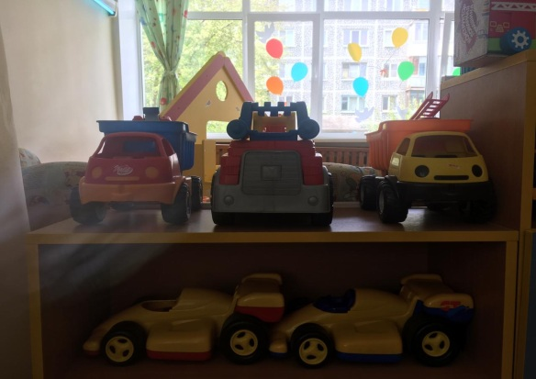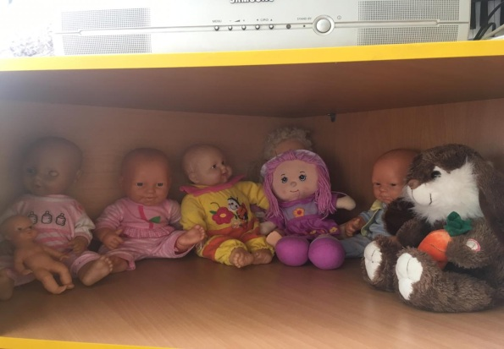

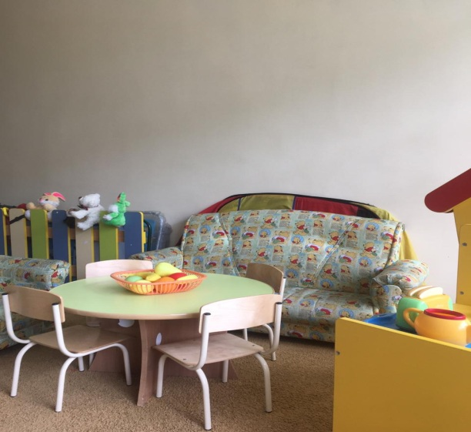
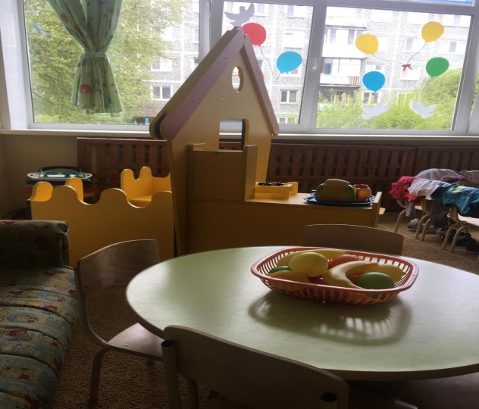

Образовательная область
«ФИЗИЧЕСКОЕ РАЗВИТИЕ»
Центр «Физического развития»
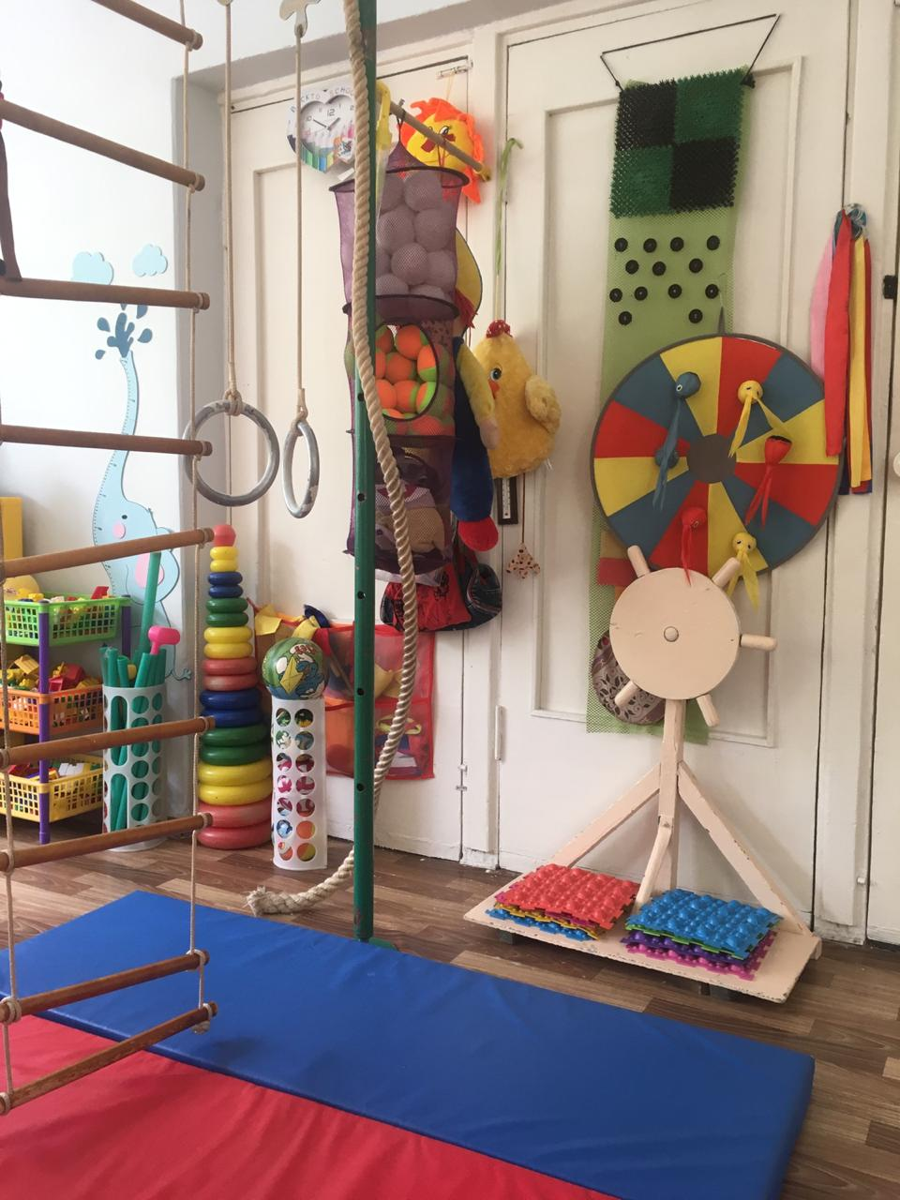
Одной из основополагающих областей развития ребенка является «Физическое развитие». Создавая условия для реализации задач этой области в группе, воспитатели делают акцент на охране жизни и укреплении физического и психического здоровья ребенка. Имеются картотеки: комплекс утренней гимнастики, профилактика плоскостопия, подвижных игр, загадки о спорте, наглядные пособия по видам спорта. Имеется спортивный инвентарь, сделанный своими руками.
Во время образовательной деятельности устраиваются динамические паузы, на прогулках дети вовлечены в спортивные и подвижные игры. В работе с детьми используются различные виды гимнастики: пальчиковая, дыхательная, для глаз, бодрящая.
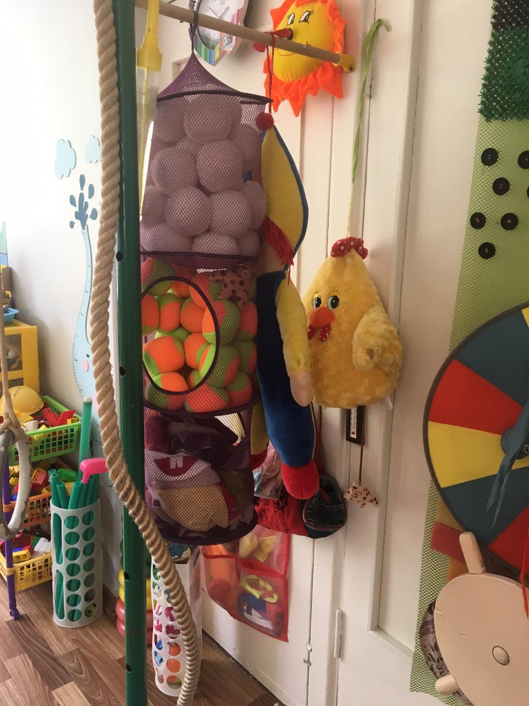

Образовательная область
«ХУДОЖЕСТВЕННО-ЭСТЕТИЧЕСКОЕ РАЗВИТИЕ»
Театральный центр
Имеются виды театров: пальчиковый, настольный, также в группе имеется уголок «Ряжение», где дети очень любят надевать разнообразные наряды. Театральные уголки часто пополняются новыми атрибутами, сделанными своими руками.
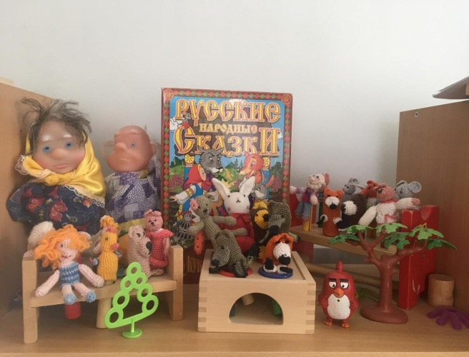
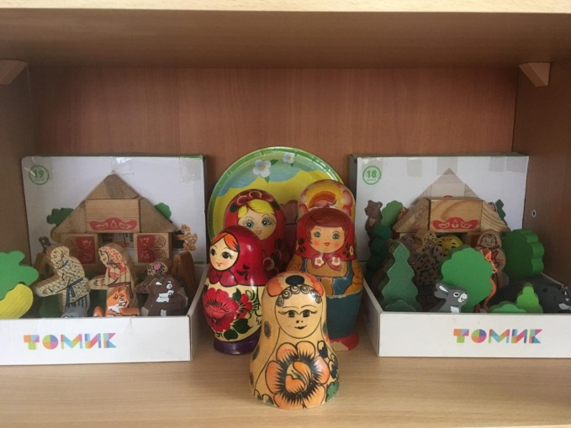

Музыкальный центр.
В музыкальном центре имеется разнообразные детские музыкальные инструменты, иллюстрации с портретами композиторов, иллюстрации с музыкальными инструментами, дидактические игры на развитие музыкального слуха.
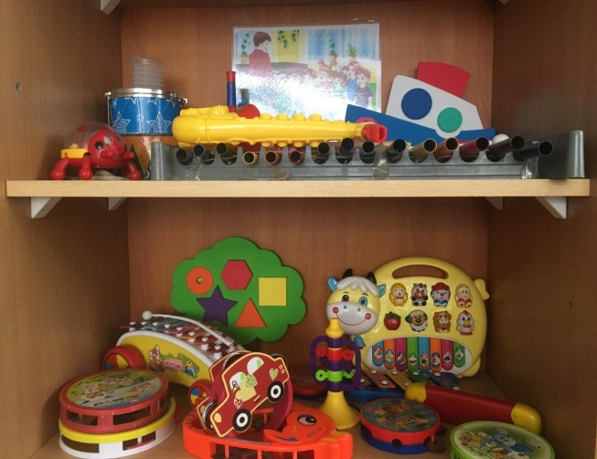

Центр творческой деятельности
В центре творческой деятельности имеется: разнообразный демонстрационный материал. Различные материалы для рисования: краски, кисточки, карандаши, мелки, трафареты, фломастеры, раскраски, бумага разной фактуры, картотека стихов по народно- прикладному искусству, настольно- печатные игры.
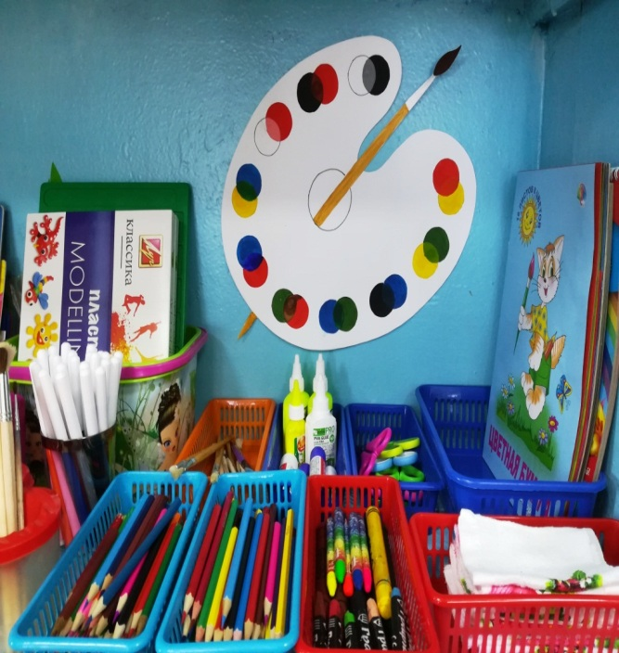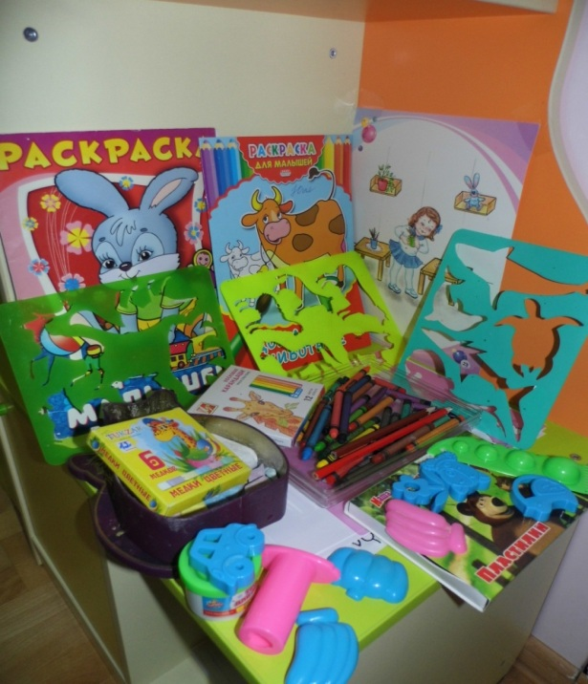

Образовательная область
«ПОЗНАВАТЕЛЬНОЕ РАЗВИТИЕ»
Центр «Познание»
Имеется разнообразные игры и пособия на развитие логики, мышления, внимания. Счётный наглядный и раздаточный материал.
Развивающие игры: лото для малышей, кубики «Собери сказку», сложи узор, сложи квадрат. Игрушки для сенсорного развития детей: пирамидки, вкладыши, пазлы, кубики с картинками, домино, парные картинки, мозаика.
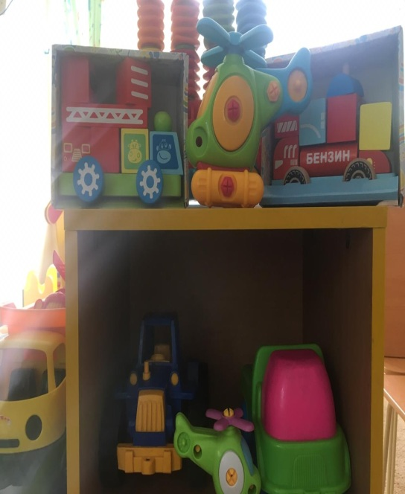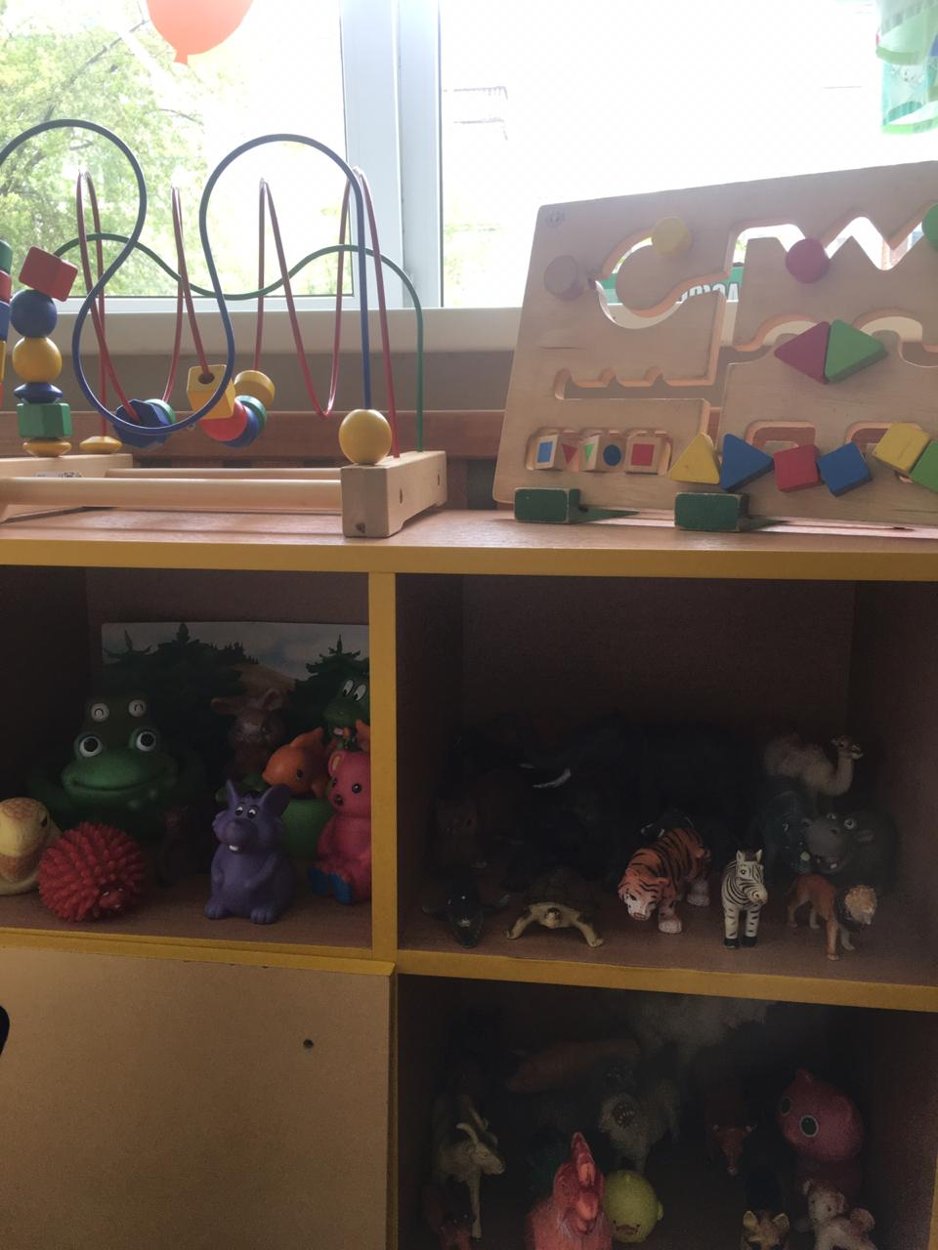

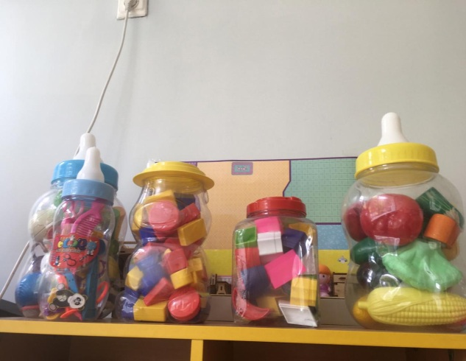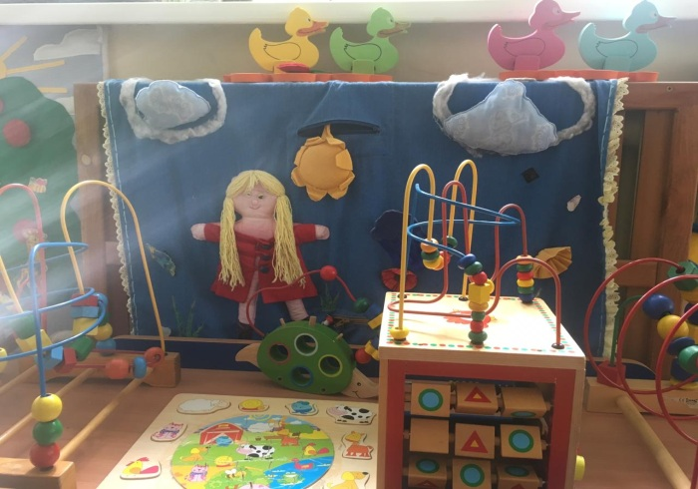

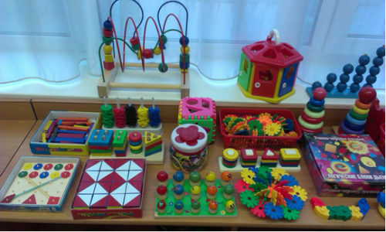

Образовательная область «РЕЧЕВОЕ РАЗВИТИЕ»
Центр «Развитие речи»
В центре развития речи имеются игры на развитие звуковой культуры речи, грамматический строй речи, формирование словаря. Сделаны пособия, раздаточный материал на развитие устной речи. Игры по звуковой культуре речи. Игры на звукоподражание: «Звуковой куб», Кубик «Кто кричит», «Мамы и малыши», «Позови громко», «Эхо».
Игры и пособия на развитие речевого дыхания: «Надуй шарик», «Ассоциация», «Снежинка», «Мыльные пузыри», «Лучок», «Вертушка», «Султанчики», Кораблики».
Игры и пособия на развитие фонематического слуха и звукопроизношения
«Дин-дон», «Чьи игрушки», «Звуковой поезд», «Звуковое лото», «Ромашка», лото «Кто, где живёт», «Подбери картинку». Игры на развитие словаря, и грамматического строя речи «Автобус для зверят», «Ёлочка», «Назови одним словом», «Четвёртый лишний», «Подбери слова к картинке», «Где я это видел?».
Игры на развитие связной речи: «Расти малыш», «Расскажи сказку», «Истории в картинках», «Что сначала, что потом», «Иллюстрации к сказкам», «Предметы из сюжетов», «Расскажи про детский сад», «Телефон», «Сам себе сказочник», «Сказки» домино, «Что из чего?», «Где моя мама?», «Мама для мамонтёнка», «Животный мир, профессии» и др.
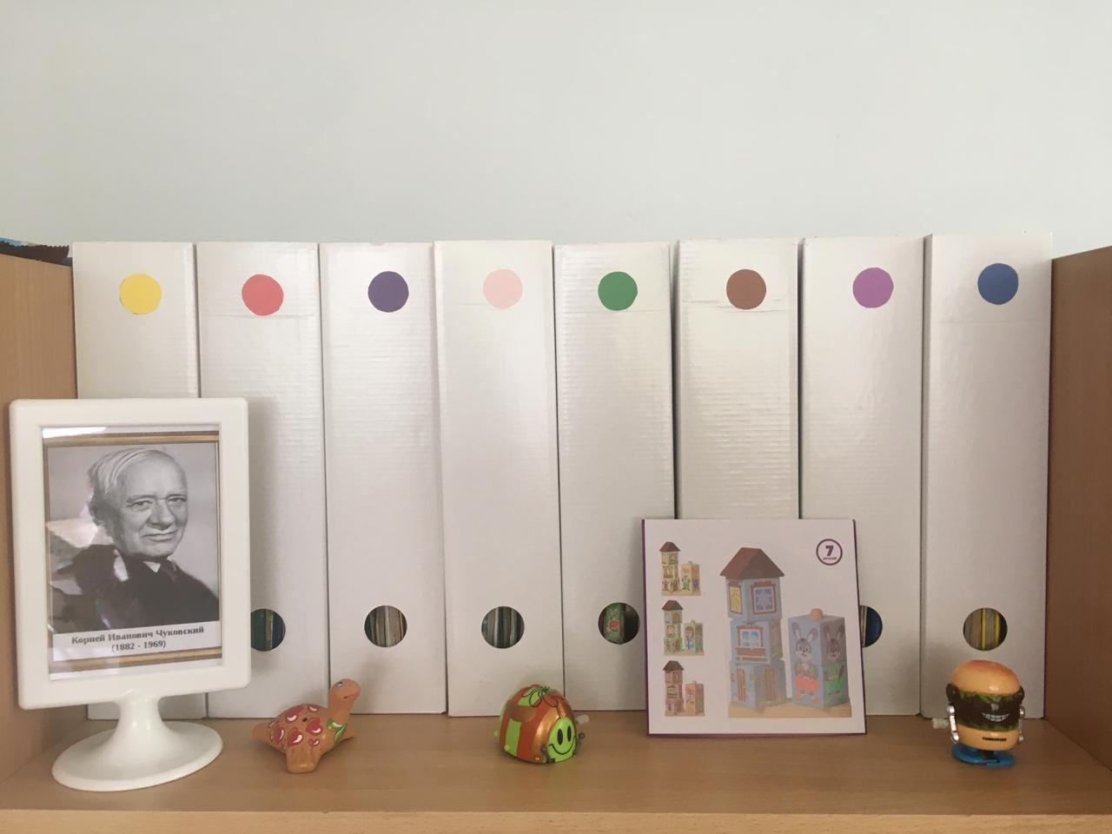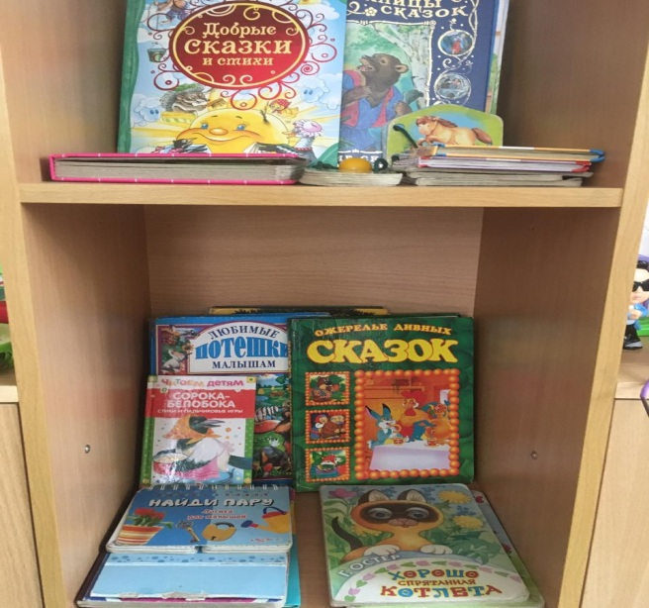
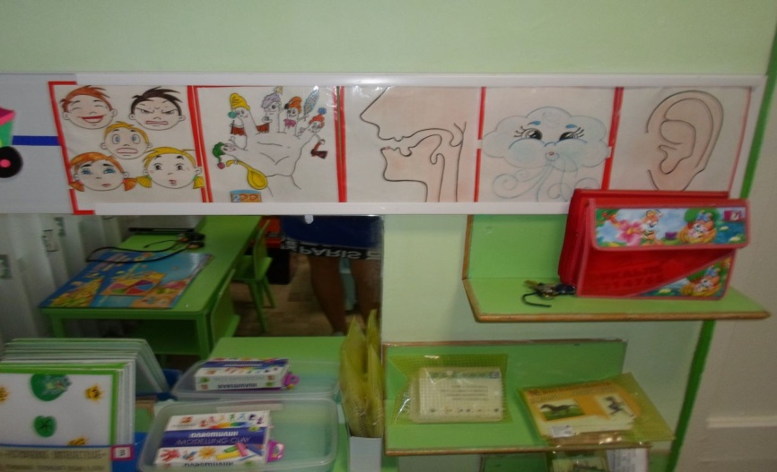

Развивающая предметно – пространственная среда в ранней возрастной группе обеспечивает возможность общения и совместной деятельности детей, взрослых, содержательно насыщена, трансформируема, полифункциональная, вариативна, доступна и безопасна. Развивающая предметно-пространственная среда соответствует требованиям ФГОС.

